Опис досвіду роботи
педагога-організатора Зборівської гімназії ім. Р.Завадовича
з проблеми «Організація роботи з формування культури
здоров'я особистості»

Реалізовуючи методичну проблему я ставлю собі за мету: виховання у всіх учасників навчально-виховного процесу свідомого ставлення до свого здоров’я та здоров’я інших громадян як найвищої соціальної цінності, формування засад здорового способу життя, збереження і зміцнення фізичного, соціального , духовного та психічного здоров’я.
Тому , керуючись в своїй роботі принципами взаєморозуміння і поваги, любові до дитини, формуючи життєтворчі та здоров'язбережувальні компетентності, допомагаю вихованцям якнайповніше себе проявити, реалізувати свій творчий потенціал.
Створення гуманної атмосфери, ситуацій успіху, психологічного комфорту в закладі дозволяє виховувати у гімназистів кращі людські якості: бережне ставлення до здоров’я один одного, чуйність, творчу співдружність, а наполеглива праця по розвитку власних традицій сприяє саморозвитку та творчому зростанню всіх учасників навчально-виховного процесу.
Життєвотворча та здоров'язберігаюча спрямованість моєї діяльності як педагога-організатора передбачає:
- створення такого виховного простору, в якому кожна дитина мала б можливості для власного життєтворення та власної життєдіяльності ;
- систему корекції порушень соматичного здоров’я з використанням комплексу оздоровчих і методичних заходів;
- різні форми організації навчально-виховного процесу з урахуванням його психологічного і фізіологічного впливу на організм учнів;
- розробку та реалізацію проектів і програм з формування культури здоров’я та профілактики шкідливих звичок;
- педагогічну допомогу гімназистам у формуванні доброзичливих і справедливих стосунків у колективі;
- організацію заходів спрямованих на зміцнення здоров’я учнів і вчителів.
З цією метою я намагаюся об'єднати зусилля всіх учасників навчально-виховного процесу: вчителів, батьків, учнів до активної взаємодії, зробити цей трикутник по-справжньому дієвим.
Створення здоров’язберігаючого середовища в навчальному закладі залежить в повній мірі від професійної компетентності кожного педагога та професійної далекоглядності колективу взагалі.
Для підвищення рівня обізнаності, професійної майстерності педагогів з питань формування позитивної мотивації щодо здорового способу життя я створила кабінет культури здоров'я, в якому проводяться: психолого-педагогічні семінари, семінари-практикуми класних керівників, педагогічні майстерні, майстер-класи, засідання методичних об’єднань. Для учнів тут проводжу тренінги із залученням психолога, зустрічі з працівниками медичних установ. Даний кабінет став також опорною методичною базою для педагогів району з проблеми формування навичок здорового способу життя.
З січня 2009 року гімназія залучена до Всеукраїнського експерименту «Проектування особистісно-розвивального змісту навчально-виховного процесу» за авторською програмою кандидата педагогічних наук АПН України професора В.О. Киричука.
Участь у цьому науковому дослідженні дала мені можливість системно підійти до проблеми формування особистості гімназиста враховуючи дані комплексної діагностики.
Дані діагностики дозволяють зробити аналіз динаміки змін ціннісних орієнтирів та ціннісних пріоритетів вихованців.

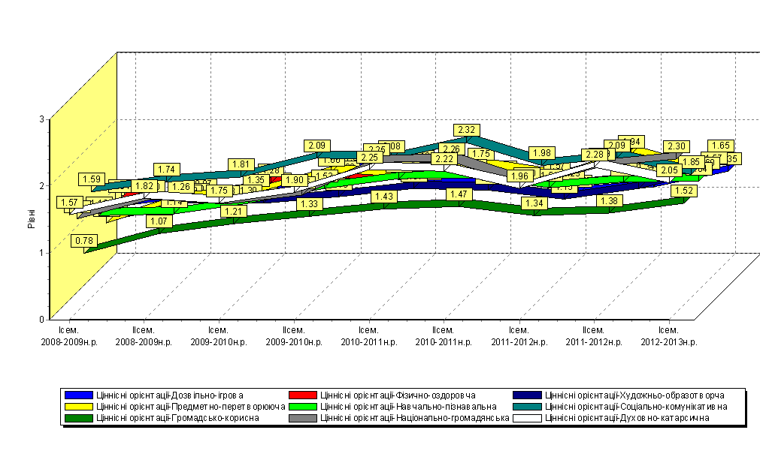

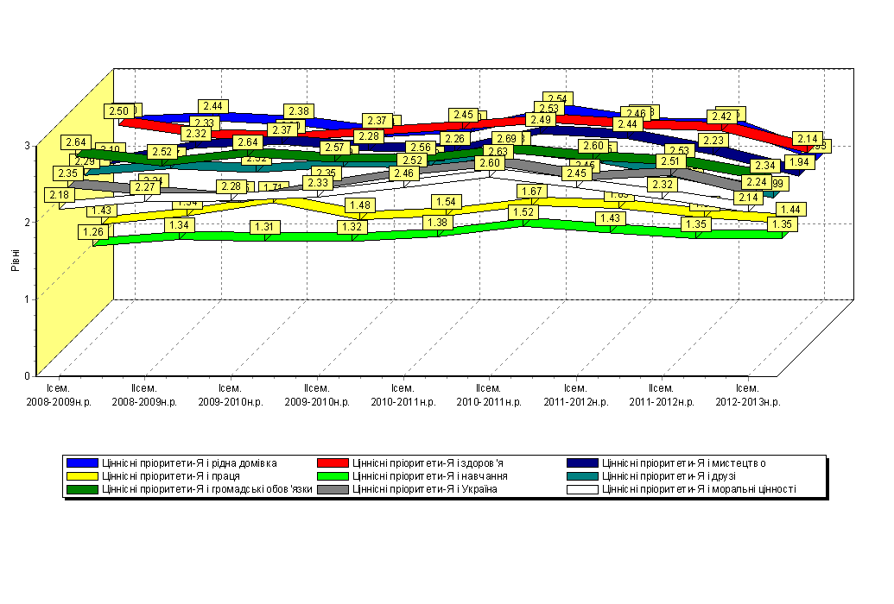

Реалізовуючи проект «Здорова школа–здорова нація» крім традиційних методів та прийомів намагаюся застосовуються інноваційні технології, інтерактивні форми, працюю за методикою програм «Діалог» та «Сприяння просвітницькій роботі «рівний-рівному» серед молоді України щодо здорового способу життя». Створила відеотеку з питань формування здорового способу життя.
Враховуючи сучасні умови соціального і екологічного середовища, інтелектуальне вдосконалення прямо пропорційно залежить від динаміки фізичного розвитку школяра. Саме тому особливу увагу приділяю використанню різних форм і засобів фізичного виховання. Серед заходів підвищення рівня фізичного здоров’я учнів - змагання, ігри, туристичні мандрівки, конкурси, Дні здоров’я, спортивні свята, патріотична гра «Сокіл/Джура», організовую також спортивні змагання між вчителями та учнями.
Важливе місце щодо формування навичок здорового способу життя в практиці моєї роботи займає туристсько-краєзнавча діяльність. Експедиційний загін «Оберіг», яким я керую з 2007 року зібрав та узагальнив цікавий матеріал з фольклору, народних звичаїв та обрядів. Загін відзначено за проведення експедиції «Скарби народної мудрості»-2007р.дипломом І ст. обласного конкурсу, за проведення експедиції « З народної криниці»- 2009р. дипломом І ст. районного конкурсу, дипломом обласного Центру туризму, краєзнавства та екскурсій відзначено методичну розробку екскурсійного маршруту « Корені роду нашого. Роман Завадович » в 2011р.
Залучаю вихованців до участі в різноманітних соціальних проектах, які дозволяють формувати в них комунікативні та творчі компетентності. За останні роки реалізовано біля 20 різноманітних проектів, більша частина яких увійшла до збірки виданої благодійним фондом «Молода громада» (Одеса,Україна) за матеріалами проекту «Молоді, активні, відповідальні» -2009р. В 2008 році ми стали дипломантами Міжнародного конкурсу волонтерських проектів. Проект «Твори добро» отримав диплом фіналіста в ІІІ та ІV Всеукраїнському конкурсі благодійних проектів «Добро починається з тебе» (2010, 2011 р.р.).
За втілення проекту «Молодіжна рада в місцевій громаді» молодіжна рада закладу була відзначена Міністерством регіонального розвитку і будівництва України за активну співпрацю з органами місцевого самоврядування .
У 2012 році гімназисти стали переможцями Всеукраїнського конкурсу проектів «Суспільство громадян – 2012». В даний час ми продовжуємо працювати над проектами «Створімо візитку Зборову» «Видатні постаті Зборівщини», «Музей гімназії».
Проектна діяльність дала можливість колективу закладу активізувати громаду міста на виконання соціально-значимих справ. Через співпрацю з Всеукраїнським фондом «Відродження», громадською організацією «Європейський діалог», Всеукраїнською Асоціацією «Нова доба» гімназисти набули навичок соціальної взаємодії.
Планом роботи педагога-організатора передбачено різні форми роботи по збереженню фізичного, психологічного, духовного здоров’я школярів, формуванню позитивної мотивації на здоровий спосіб життя, профілактики поширенню шкідливих звичок, попередження насилля над дітьми. В рамках руху учнівської молоді «За здоровий спосіб життя»,який триває протягом навчального року, проводжу місячники: здорового способу життя, «Діти і дорога», право виховної роботи; заходи до Дня здоров’я, до Всесвітнього дня некуріння, Дня боротьби зі Снідом, Дня боротьби з наркотиками; тижня безпеки життєдіяльності та тижня репродуктивного здоров’я.
Добрий результат дає проведення тренінгів, виступи агітбригади «Бути здоровим модно!», конкурс соціальної реклами «Ми за здоровий спосіб життя». Особливий резонанс для учнів мали лекції лікаря-нарколога Кабарівського А.О. та лікаря-гінеколога Солтисюк В.В.
До уваги учнів ряд тематичних кінофільмів: «Правда про наркотики», «ВІЛ-СНІД», «Алкогольний та наркотичний геноцид», «Правда про алкоголь. В 2011-2012 н. р. дієву допомогу в плані пропаганди здорового способу життя закладу надала митрополича комісія УГКЦ в особі отця Андрія Логана.
Робота із запобігання вживання наркотичних засобів проводиться невід’ємно з профілактикою СНІДу та інших згубних звичок. Традиційно до Всесвітнього дня боротьби зі СНІДом (1 грудня) проходить виставка творчих робіт «СНІД – чума ХХ століття», а також презентації учнівських проектів «Скажемо СНІДу – Ні!», проводяться зустрічі з лікарями Зборівської ЦРЛ, працівниками соціальних служб.
Щороку заклад є учасником районного та обласного етапу фестивалю-конкурсу «Молодь обирає здоров'я». У 2010 році гімназія отримала диплом І ступеня даного конкурсу в номінації «Краще фото» та диплом ІІ ступеня в номінації «Кращий плакат», у 212році –диплом І ступеня в номінації «Кращий плакат», диплом ІІ ступеня в номінації «Краще фото», диплом ІІІ ступеня в номінації «Літературно-спортивна міні-композиція».
Налагоджую співпрацю з даного питання з ДЮСШ, Будинком дитячої творчості, Центром соціальних служб для молоді, службою у справах дитини, відділом кримінальної міліції у справах неповнолітніх, міською поліклінікою, МГО «Пласт», «УМХ».
Важливою ланкою формування позитивної мотивації на здоровий спосіб життя є робота органів учнівського самоврядування: комісії здоров’я і спорту, правова, дозвілля.
Мої вихованці успішно реалізували проект зі створення Євроклубу. Учениця гімназії Христина Небесь була делегатом «Європейського молодіжного парламенту - Україна» в 2007 році у Києві, а в 2012 році делегатами «Європейського молодіжного парламенту –Україна» в Івано-Франківську були Франчук Марта та Франчук Христина.
В 2011 році учнівський парламент гімназії нагороджено дипломом ІІ ступеня обласного етапу Всеукраїнського конкурсу на кращу модель учнівського самоврядування в номінації «Загальна система роботи».
Реалізовуючи проект «Грані партнерства», підтримую зв'язок з батьківською громадськістю. Приймаю участь у проведенні тематичних батьківських зборів, індивідуальних бесід,організовую спільні фізкультурно-оздоровчі заходи, дні ділової активності.
На зустрічі з батьками запрошую медпрацівників працівників різноманітних служб. Приймаю участь в роботі батьківського лекторію, де батьки можуть отримати необхідну психолого-педагогічну консультацію.
З 2012 року Зборівська державна українська гімназія ім. Романа Завадовича входить в Національну мережу Шкіл сприяння здоров’ю.

